# 计算机网络 第八次作业

**22920212204932 黄勖**

**第18章**

**1、一个现代的分组交换机分为哪两个概念部分？**

答：

第一个部分：连接本地计算机的两层交换机；

第二个部分：连接其他站点的路由器。

**2、如果一个WAN连接N个站点，至少需要多少条数宇电路？最多可以使用多少条？**

答：当一个WAN连接N个站点时，至少需要N-1条数字电路；最多可以使用N*（N-1）/2条。

**3、以最少跳数作为最短路径，给出下面图形中所有交换设备的路由表（格式参考图18.8）。**

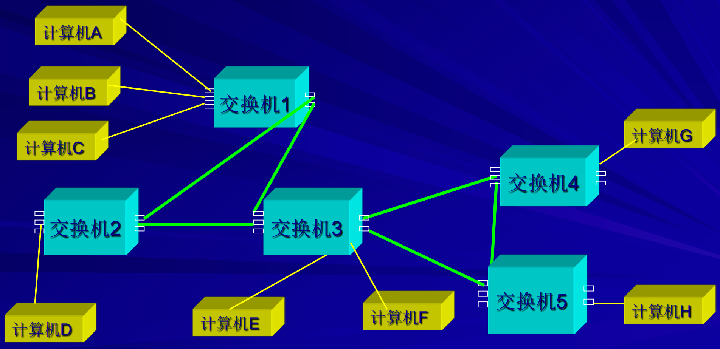

|  |  |  |  |  |  |  |  |
| --- | --- | --- | --- | --- | --- | --- | --- |
| 节点1 |  |  | 节点2 |  |  | 节点3 |  |
| 目的地 | 下一跳 |  | 目的地 | 下一跳 |  | 目的地 | 下一跳 |
| 1 | —— |  | 1 | （2，1） |  | 1 | （3，1） |
| 2 | （1，2） |  | 2 | —— |  | 2 | （3，2） |
| 3 | （1，3） |  | 3 | （2，3） |  | 3 | —— |
| 4 | （1，3） |  | 4 | （2，3） |  | 4 | （3，4） |
| 5 | （1，3） |  | 5 | （2，3） |  | 5 | （3，5） |
|  |  |  |  |  |  |  |  |
| 节点4 |  |  | 节点5 |  |  |  |  |
| 目的地 | 下一跳 |  | 目的地 | 下一跳 |  |  |  |
| 1 | （4，3） |  | 1 | （5，3） |  |  |  |
| 2 | （4，3） |  | 2 | （5，3） |  |  |  |
| 3 | （4，3） |  | 3 | （5，3） |  |  |  |
| 4 | —— |  | 4 | （5，4） |  |  |  |
| 5 | （4，5） |  | 5 | —— |  |  |  |

**第12章**

**简述广域网有哪些通信标准和数据传输方法？**

答：

通信标准:

* 电话:美国是T系列标准，欧洲是E标准数字信号分级标准(DS标准)
* 同步传输信号:规定了高速连接的细节,指数字线路接口中所用的电信号(即通过铜线)
* 光载体线路:通过光线传播的光信号

数据传输方法:

综合业务数字网(ISDN),不对称数字用户技术(DSL)(包括ADSL, SDSL, HDSL, VDSL)，电缆调制解调技术(CATV),上行流通信,混合光纤电缆(HFC),广播卫星系统，光纤到户(FTFC),头端与尾端调制解调器,特殊场合下的无线技术。